**WTOREK 24.03.2020 – klasa II**

EDUKACJA POLONISTYCZNA

1. Przeczytaj wiersz „ Pierwsze kwiatki” w podręczniku na stronie 48 oraz tekst informacyjny str. 49
2. Rozwiąż „Wiosenne rebusy”- (KARTA PRACY – załącznik nr 1), wyrazy z rozwiązanych rebusów zapisz w kolejności alfabetycznej (jeżeli nie masz możliwości wydrukowania karty, zapisz wyrazy w zeszycie)
3. Wykonaj zadania 1-4 w ćwiczeniach z języka polskiego str. 60-61

EDUKACJA MATEMATYCZNA

Do każdego zadania wykonaj:

* Rysunek
* Obliczenie
* Odpowiedź

Rozwiązania zadań wykonaj w zeszycie od matematyki.

**Zadanie 1**

Ola miała 24 ciastka i rozłożyła je po równo na 3 talerze. Ile ciastek jest na każdym talerzu?

**Zadanie 2**

Darek przez 5 dni przeczytał 30 stron lektury. Każdego dnia czytał tyle samo stron. Ile stron czytał Darek w ciągu jednego dnia?

**Zadania 3**

Babcia upiekła na przyjęcie 20 ciasteczek. Ułożyła je na blaszce w 4 rzędach, tak, że w każdym rzędzie było po tyle samo ciasteczek. Ile ciasteczek było w jednym rzędzie?

**Zadanie 4**

Dzieci powiesiły w szatni 21 kurtek na 7 wieszakach, po tyle samo na każdym. Ile kurtek wisi na każdym wieszaku?

**Zadanie 5**

Do udziału w zawodach sportowych zgłoszono 28 zawodników z 4 klas, po tyle samo z każdej. Ile zawodników zgłoszono z każdej klasy?

EDUKACJA PLASTYCZNA

„Wiosenne kwiaty” – wykonaj pracę plastyczną przedstawiającą pierwsze wiosenne kwiaty. Możesz stworzyć własną propozycję lub skorzystać z poniższych, do których użyto płatków kosmetycznych. Prace ocenimy po powrocie do szkoły.

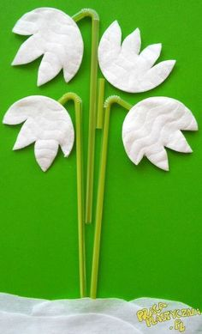 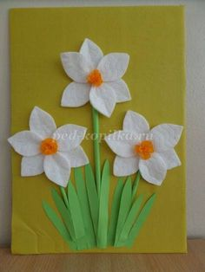 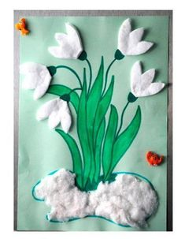 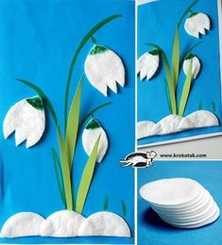

Powodzenia

Załącznik nr 1 - Karta pracy

